3^{η} ενότητα

Ονοματολογία οξέων
Τα οξέα είναι χημικές ενώσεις που έχουν γενικό τύπο:
Η_{χ}Α
- Α^{-Χ} : είναι κάποιο μονοατομικό ανιόν (Cl⁻ , Br⁻ , S²⁻ ) ή πολυατομικό ανιόν (NO₃⁻ , SO₄²⁻ , PO₄³⁻ , κ.α).
- Χ: ο αριθμός οξείδωσης (το φορτίο) του ιόντος Α^{-χ} χωρίς το πρόσημό του.
Τα οξέα διακρίνονται σε αυτά που δεν περιέχουν οξυγόνο στο μόριο τους (μη οξυγονούχα οξέα) και σε αυτά που περιέχουν οξυγόνο στο μόριο τους (οξυγονούχα οξέα).
- Μη οξυγονούχα οξέα ( Α: F⁻ , Cl⁻ , Br⁻ , S²⁻ , I⁻ , CN⁻).
Ονομάζονται σύμφωνα με το σχήμα:
Ύδρο-όνομα του Α

Στοιχεία
F⁻ : φθόριο
Cl⁻ : χλώριο
Br⁻ : βρώμιο
S²⁻: θείο
I⁻ : ιώδιο
CN⁻ : κυάνιο

Παραδείγματα:
- HF: υδροφθόριο
- HCl: υδροχλώριο
- H₂S: υδρόθειο

- Οξυγονούχα οξέα (Α: NO₃⁻ , SO₄²⁻ , PO₄³⁻ , CO₃²⁻)
Το μόριο τους αποτελείται από υδρογόνο (ή υδρογόνα) ενωμένο με κάποιο οξυγονούχο πολυατομικό ανιόν.
Ονομάζονται σύμφωνα με το σχήμα:
Όνομα του Α οξύ
Παραδείγματα:
- HNO₃ : νιτρικό οξύ
- Η₂SO₄ : θειικό οξύ
- Η₂CO₃: ανθρακικό οξύ
Πολυατομικά ανιόντα
NO₃⁻ : νιτρικό ιόν
SO₄²⁻ : θειικό ιόν
PO₄³⁻ : φωσφορικό ιόν
CO₃²⁻ : ανθρακικό ιόν

Αντιδράσεις απλής αντικατάστασης
Τα περισσότερα μέταλλα αντιδρούν με τα διαλύματα των οξέων και σχηματίζουν άλας και αέριο υδρογόνο
Μέταλλο + οξύ -> άλας + (αέριο) υδρογόνο
Αντιδράσεις απλής αντικατάστασης ονομάζονται οι χημικές αντιδράσεις στις οποίες ένα μέταλλο αντικαθιστά τα κατιόντα υδρογόνου σε ορισμένα διαλύματα οξέων.
Για να μπορεί να πραγματοποιηθεί μια αντίδραση απλής αντικατάστασης, πρέπει το μέταλλο να είναι δραστικότερο από το υδρογόνο.
Η σειρά δραστικότητας των μετάλλων, στην οποία έχει τοποθετηθεί και το υδρογόνο, ονομάζεται ηλεκτροχημική σειρά των μετάλλων και είναι η εξής:
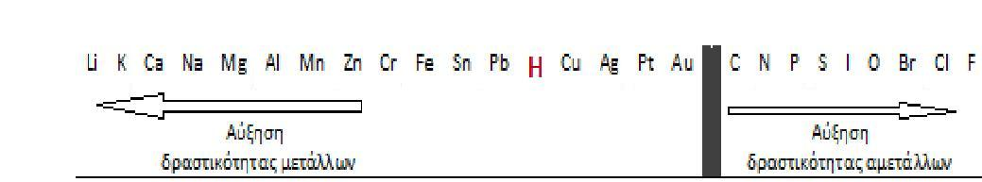
Όσα μέταλλα είναι δραστικότερα από το υδρογόνο (πιο αριστερά από αυτό) μπορούν να αντικαταστήσουν τα κατιόντα H₂ σε ορισμένα διαλύματα οξέων.
Παραδείγματα:
- Zn + 2HCl -> ZnCl₂ + H₂
- Fe + H₂SO₄ -> Fe₂SO₄ +H₂
- Cu + HCl -> X ( ο χαλκός είναι δραστικότερος από το υδρογόνο)

